**Módulo 2**

Objetivo:

* Reconocer los elementos diagnósticos principales para la detección temprana de la EPOC y las herramientas necesarias para estructurar un plan de tratamiento individualizado, que permita mejorar la calidad de vida y retrasar la progresión de la enfermedad.

1. **Manifestaciones Clínicas de la EPOC**

La presencia de tos crónica con o sin esputo y disnea, asociados a los factores de riesgo tratados en el módulo 1 en pacientes mayores de 40 años (tabaquismo, exposición al humo de biomasa, etc.) debe hacer sospechar la EPOC. Aunque los síntomas de la EPOC pueden preceder la aparición de la obstrucción de la vía aérea por varios años y su manifestación es variable, la tos y el esputo se presentan en más de un 30% de los pacientes con la enfermedad (1). El impacto de los síntomas sobre la calidad de vida, el aumento de la intensidad de estos, o un episodio agudo de hospitalización, pueden llevar a consultar al paciente por primera vez por la EPOC (2)

Imagen de signo de advertencia tomada de: https://pixabay.com/es/advertencia-precauci%C3%B3n-alerta-icono-145066/

A continuación, encontrará los síntomas y signos asociados a la EPOC más frecuentemente. Haga clic sobre cada uno para aprender sobre ellos:

**(*Cada término estará en un icono o cuadro que al dar clic despliegue la información adicional)*** solicito a los diseñadores del curso que se acomoden en segmentos que al dar clic sobre los síntomas despliegue información adicional

|  |  |
| --- | --- |
| **TERMINO** | **INFORMACIÓN ADICIONAL** |
| **Disnea** | Es descrita por el paciente como una sensación de dificultad o necesidad de mayor esfuerzo para respirar, pesadez en el pecho, jadeo o asfixia. Es un síntoma cardinal de la EPOC y que en mayor medida afecta negativamente la calidad de vida del paciente. Debido a la variedad interindividuo que puede presentarse con este síntoma, se recomienda su medición con la escala MRCm (Ver Tabla 1) (2) |
| **Tos** | Puede llegar a ser el primer síntoma en presentarse de manera intermitente hasta llegar a ser permanente. Aunque es un síntoma frecuente en la EPOC, puede estar asociado a otras patologías como:   * Asma * Cáncer pulmonar * Tuberculosis * Bronquiectasias * Falla cardiaca * Fibrosis quística * Enfermedad intersticial * Reflujo gastroesofágico * Medicaciones como los inhibidores de la enzima convertidora de angiotensina. (2) |
| **Expectoración** | En la EPOC se aumenta la producción y viscosidad del esputo. La bronquitis crónica es definida como la presencia de expectoración por tres o más meses seguidos por mínimo dos años(2).  El aumento en el volumen de expectoración está relacionado con el inicio de una exacerbación de la enfermedad. Así mismo una cantidad excesiva de la misma (más de 30 ml al día) debe hacer sospechar bronquiectasias (2) |
| **Sibilancias con opresión torácica** | Son síntomas con mucha variabilidad y no específicos de la EPOC. Son secundarias a la hiperreactividad bronquial en el fenotipo mixto ASMA/EPOC. (2) |
| **Pérdida de peso y anorexia** | Se relacionan con la severidad de la EPOC. También pueden indicar la presencia de otras condiciones como cáncer pulmonar y tuberculosis (2) |
| **Síncope** | Se puede presentar durante los episodios de tos debido al aumento de la presión intratorácica. (2) |
| **Edema de miembros inferiores** | Indica la presencia de insuficiencia cardiaca de origen derecho y cor pulmonale. (2) |
| **Depresión / ansiedad** | Siempre tener en cuenta la presencia de síntomas depresivos o de ansiedad, pues estas enfermedades son comorbilidades frecuentes en la EPOC, con una prevalencia de hasta el 26% y se asocian a mayores exacerbaciones y mal pronóstico (3,4), |

# **TABLA 1.**

|  |  |
| --- | --- |
| *Escala MRCm (Medical Research Council)(2)* | |
| **Grado** | **Dificultad respiratoria** |
| **0** | *Ausencia de disnea excepto al realizar ejercicio intenso* |
| ***1*** | *Disnea al andar deprisa o al subir una cuesta poco pronunciada* |
| ***2*** | *Incapacidad para mantener el paso de otras personas de la misma edad, caminando en llano, debido a la dificultad respiratoria, o tener que parar a descansar al andar en llano al propio paso* |
| ***3*** | *Tener que parar a descansar al andar unos 100 metros o a los pocos minutos de andar en llano* |
| ***4*** | *La disnea impide al paciente salir de casa o aparece con actividades como vestirse o desvestirse* |

1. **Detección temprana de la EPOC**

En abril de 2016, la comisión de servicios preventivos de EE.UU (*US Preventive Services Task Force* por su nombre en inglés), actualizó su recomendación del 2008 en contra de la tamización para EPOC en personas asintomáticas o sin antecedente familiar de deficiencia de alfa 1 antitripsina, mediante el uso de cuestionarios clínicos de predicción de riesgo pretest o de espirometría; pues no se encontró evidencia que la detección temprana de la EPOC alterara el curso de la enfermedad o mejorara su pronóstico (5).

La guía conjunta publicada en el 2011 del *American College of Physicians*, el *American College of Chest Physicians*, la *American Thoracic Society* y la *European Respiratory Society*, no recomienda usar la espirometría para la detección de la EPOC en pacientes asintomáticos, incluso en presencia de factores de riesgo, pues conlleva a realización de exámenes innecesarios, consumo de recursos y exposición a tratamiento, sin una consecuente reducción de la aparición de síntomas futuros. Adicionalmente, consideran que el resultado de la espirometría no tiene impacto sobre el abandono del consumo de tabaco o en prolongar los períodos de abstinencia (6).

En Colombia, la Guía de Práctica Clínica del Ministerio de Salud y Protección Social, no recomienda el uso de la espirometría para tamización en población asintomática, considerando que esta estrategia no representa costo-beneficio, ni es costo-efectiva (Por cada 11 espirometrías solicitadas a pacientes asintomáticos, tan solo se detecta 1 caso de la EPOC). No obstante, considera que dicha estrategia si resulta ser costo-efectiva, cuando se realiza tamización a pacientes con factores de riesgo mediante el uso de cuestionarios prediseñados (7). Por lo anterior, el Ministerio de Salud recomienda practicar el siguiente cuestionario a individuos mayores de 40 años que presenten uno o más factores de riesgo:

# TABLA 2.

|  |  |  |  |
| --- | --- | --- | --- |
| N° | PREGUNTA | SI | NO |
| 1 | ¿Tose muchas veces la mayoría de los días? |  |  |
| 2 | ¿Tiene flemas o mocos la mayoría de los días? |  |  |
| 3 | ¿Se queda sin aire más fácilmente que otras personas de su edad? |  |  |
| 4 | ¿Es mayor de 40 años? |  |  |
| 5 | ¿Actualmente fuma o es un ex-fumador? |  |  |

Modificada de: “Abecé detección temprana de la enfermedad pulmonar obstructiva crónica-EPOC”. [www.minsalud.gov.co](http://www.minsalud.gov.co).

Sí contesta “sí” a tres preguntas o más, la guía del Ministerio recomienda solicitar espirometría pre y post broncodilatador (8).

Punto clave: Es responsabilidad del personal de salud identificar factores de riesgo, insistir en el abandono de conductas nocivas asociadas a la EPOC, como el tabaquismo, y brindar asesoría y educación de calidad a cerca de la enfermedad, el autocuidado y la promoción de estilos de vida saludables. 

**Este Icono Significa “Lectura recomendada” Lo uso para unir a un hipervínculo que refuerce el punto que trata el texto. En este caso debe conducir al siguiente vinculo:** <https://www.minsalud.gov.co/sites/rid/Lists/BibliotecaDigital/RIDE/VS/PP/ENT/programa-cesacion-tabaco.pdf>

1. **Diagnóstico de la EPOC**

En el punto anterior se habló sobre los síntomas y signos más frecuentes en los estadios iniciales de la EPOC. Muy lejos de ser una excepción en el proceso de razonamiento clínico, para el diagnóstico de la EPOC, es de vital importancia explorar el motivo de consulta, los antecedentes médicos, personales, sociales y familiares del paciente, el conocimiento previo de la enfermedad y las expectativas y los mitos asociados a la misma. Todo lo anterior nos ayudará a realizar un diagnóstico completo, oportuno y a definir las conductas de intervención médica, educativa, de rehabilitación o paliativas que se puedan ofrecer al paciente y a su familia. Sin embargo, es importante recordar que el **diagnóstico definitivo** se hace con una [Espirometría](https://youtu.be/njmDVtrGsRM), **que presente un cociente VEF1/CVF** (Volumen espiratorio en el primer segundo/capacidad vital forzada) **post broncodilatador menor de 0,70.**(1)

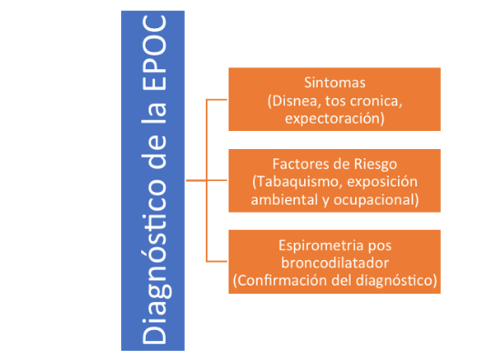

**Se incluye imagen:

Gráfico 1. Componentes diagnósticos de la EPOC. *Modificado de Global Strategy for the Diagnosis, Management, and Prevention of Chronic Obstructive Lung Disease 2019 Report. 2018 Nov 14.*

**Espirometría**

**Fuente de la Imagen: https://es.m.wikipedia.org/wiki/Archivo:DoingSpirometry.JPG**

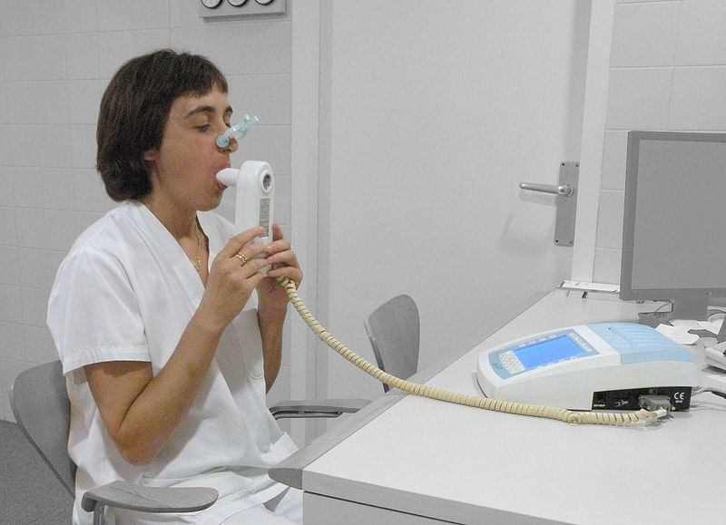La espirometría evalúa la capacidad ventilatoria de un individuo de acuerdo con su edad, género y estatura, mediante la realización de una inspiración máxima hasta espiración máxima (9).

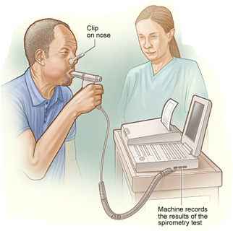Para su realización, se le pide al usuario que se siente y su nariz se ocluye con una pinza especial. Se le indica respirar por una boquilla unida a un sistema que mide el volumen de aire, el tiempo y la velocidad de entrada y salida del aire (9).

El paciente respira normalmente y al final de una espiración normal se le pide que tome aire hasta llenar todo el pulmón y que bote el aire lo más rápido posible hasta que ya no salga más. (9)

Fuente de la Imagen: National Heart Lung and Blood Insitute (NIH) - National Heart Lung and Blood Insitute (NIH) /File:Spirometry NIH.jpg. Created: 12 November 2013

**Se ajusta.

Favor tener en cuenta que de acuerdo a la version (Word o Drive) en que se abra el documento los gráficos y el texto pueden desorganizarse. Por esto es mejor que el final este en pdf.

Veamos otro video de la espirometría:

https://youtu.be/_h4C7YHihMg

**Recomendaciones para el paciente antes de realizar el examen de espirometría.**

Es necesario tener en cuenta la siguiente lista de chequeo de lo que se debe evitar previa realización de la espirometría (10):

# Tabla 3

|  |  |
| --- | --- |
| **Actividad a evitar** | **Tiempo antes de la realización de la Espirometría (en horas)** |
| Consumo de bebidas alcohólicas | 4 |
| Consumo de alimentos principales | 2 |
| Ejercicio vigoroso | 1/2 |
| Fumar | >1 |
| **Uso de medicamentos (Para prueba post broncodilatador)** |  |
| Broncodilatadores de acción corta | 6 |
| Broncodilatadores de acción larga (combinaciones o preparaciones de uso dos veces al día) | 24 |
| Tiotropio (o preparaciones de uso una vez al día) | 48 |
| Tomado y traducido por el autor de referencia 10. | |

**Definiciones de la espirometría:**

* **Volumen residual:** Volumen de aire que queda en el pulmón, que no sale y no se puede medir con la espirometría (9)
* **Capacidad vital forzada(CVF):** Es el volumen total de aire que se puede expulsar forzadamente después de una inspiración máxima. Su resultado depende de la colaboración del paciente, condición de la musculatura diafragmática y torácica, de la capacidad de distensión y retracción del pulmón, de la pleura, del tórax y del abdomen, de la resistencia de la vía aérea y del volumen residual. (9,11)
* **Volumen espiratorio forzado en el primer segundo (VEF1).** El volumen de aire que se expulsa en el primer segundo. Está determinado por los mismos factores que la CVF y disminuye en el caso de una obstrucción a la salida del flujo. En la EPOC es la causa de la disminución del cociente VEF1/CVF (<0,7). En un individuo sin enfermedad se expulsa en el primer segundo más del 70 a 80% de la capacidad vital (VEF1/CVF MAYOR DE 70). En niños esta relación es más alta (> o = 80%) y en adultos mayores es menor del 70%.(9)

**Espirometría normal**

Es posible obtener dos curvas diferentes, que permiten analizar la relación de velocidad de entrada y salida de aire (velocidad de flujo) con el volumen y otra que permite relacionar el volumen con el tiempo.

Las curvas normales pueden lucir similar a las siguientes:

Figura 2. Patrones de curva en espirometría normal

|  |  |
| --- | --- |
| Adaptada de: Cimas Hernando E, Pérez Fernández JI. Técnica e interpretación de espirometría en atención primaria. Editorial Luzán 2003;5. | Adaptada de: Cimas Hernando E, Pérez Fernández JI. Técnica e interpretación de espirometría en atención primaria. Editorial Luzán 2003;5. |
| Curva Volumen / tiempo  - Ascenso rápido en el segundo 1  - Luego el ascenso es lento hasta alcanzar meseta (CVF) | Curva Flujo / volumen  - Ascenso rápido en el segundo 1 hasta el pico espiratorio forzado.  - Luego desciende en línea recta con una pendiente suave  En la parte final se aplana levemente y termina |

Se puede presentar una forma de “capuchón” de la curva flujo/volumen en sujetos que poseen fuerza muscular y jorobas en jóvenes, como patrones frecuentes sin significado patológico. (12)

**Figura 3. Alteraciones sin significado patológico del a curva flujo/volumen**

|  |  |
| --- | --- |
| Adaptada de: Cimas Hernando E, Pérez Fernández JI. Técnica e interpretación de espirometría en atención primaria. Editorial Luzán 2003;5. | Adaptada de: Cimas Hernando E, Pérez Fernández JI. Técnica e interpretación de espirometría en atención primaria. Editorial Luzán 2003;5. |
| “Capuchón” | “Joroba” |

**La espirometría adecuada**

Los siguientes puntos son fundamentales para realizar la espirometría y obtener un resultado confiable (1,9):

* Certificar que el espirómetro funcione correctamente, que esta calibrado y que se le está realizando el mantenimiento adecuado.
* La persona que realiza la prueba debe tener el entrenamiento en la técnica correcta para realizar el examen
* Que el paciente haga el esfuerzo máximo y expulse todo el aire posible.

El paciente debe realizar 3 maniobras aceptables. Están se definen de la siguiente manera (9):

* **Inicio adecuado:** 
  + Inicio rápido, perpendicular, continuo, sin interrupciones. (Figura 2)
  + Volumen extrapolado <5% de la CVF o < 150 ml.
* **Características del trazo:** 
  + No irregularidades ni tos en el primer segundo
  + El volumen aumenta, no disminuye en el trazo
  + No hay terminación súbita de la espiración, aparición súbita de la meseta, ni caída abrupta del flujo
* **Final adecuado:** 
  + Línea espiratoria logra meseta, sin cambios de volumen en más de 1 segundo
  + Tiempo espiratorio 6 segundos o más (en los niños es 3 segundos).

Teniendo en cuenta lo anterior, el informe adecuado debe contener (9):

* Tres maniobras aceptables, en donde
  + No hay variedad > 150 ml en las dos mejores medidas de CVF
  + No hay variedad > 150 ml en las dos mejores medidas de VEF1
* La CVF y VEF1 de curvas aceptables. Se reportan los mejores, así no sean de la misma medición
* La mejor curva es la que la sumatoria del VEF1 mas la CVF da un mayor resultado
* La gráfica y flujos de la mejor curva

Si no se logra lo anterior después de 8 maniobras, se debe suspender el examen y agendar nueva cita (9).

**Errores en la toma de la espirometría que generan anormalidades en las curvas.**

Una de las principales razones para encontrar anormalidad en las curvas y por ende en el análisis de los resultados de la espirometría, es el error en la técnica por el paciente. Estos errores son evidentes durante la observación continua en la realización del examen o al observar las curvas (11). Estos errores pueden ser:

1. Inhalación incompleta
2. Esfuerzo incompleto durante la exhalación
3. Inhalación adicional durante el examen
4. Agarre inadecuado de la boquilla
5. Inicio lento de la exhalación forzada
6. Exhalación incompleta
7. Exhalación por la nariz
8. Tos.

**Ejemplos de curva volumen/tiempo anormales, debido a error en la técnica (11)**

**(*Organizar para que el estudiante pique sobre el error y le aparezca la gráfica ejemplo)***

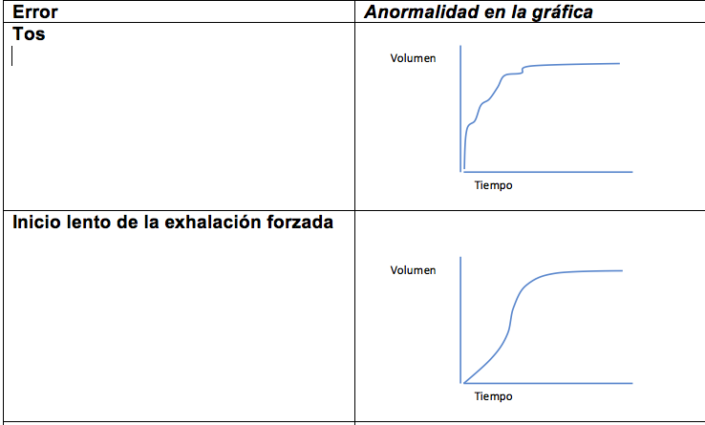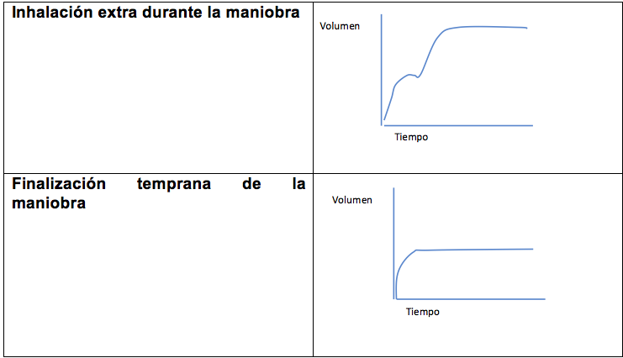

**Respuesta al broncodilatador**

Esta prueba se realiza con broncodilatador de acción corta. En caso de que no haya contraindicaciones para el uso de β2, se usan 100 mcg inhalados de salbutamol cada 30 segundos por 4 dosis y se repite la espirometría de 15 a 30 minutos después. Si hay contraindicación para el β2, se usan 4 inhalaciones de bromuro de ipratropio que entrega 40 mcg por puff (160 mcg) y se repite la espirometría 30 minutos después. Se considera como respuesta positiva al broncodilatador un aumento de la CV y/o del VEF1 de más de 200 ml y que esto represente más del 12% del valor basal (9), sugiriendo componente obstructivo reversible (Asma).

**Patrones de la espirometría**

**Obstructivo**

Existe un obstáculo a la salida del aire que en la espirometría se evidencia como una espiración alargada, por lo que se tardará más tiempo en alcanzar la CVF; el VEF1 estará disminuido (sale menos aire en el primer segundo) y disminución del cociente VEF1/CVF (11,12)

Figura 4. Espirometría Obstructiva

|  |  |
| --- | --- |
| Adaptada de: Cimas Hernando E, Pérez Fernández JI. Técnica e interpretación de espirometría en atención primaria. Editorial Luzán 2003;5. | Adaptada de: Cimas Hernando E, Pérez Fernández JI. Técnica e interpretación de espirometría en atención primaria. Editorial Luzán 2003;5. |
| Curva volumen tiempo | Curva flujo volumen |

**Restrictivo**

Este patrón refleja una menor capacidad para movilizar el flujo de aire, que puede ser debida a perdida de la elasticidad pulmonar, disminución en la movilización de la caja torácica, resecciones quirúrgicas de pulmón, entre otras. Se refleja en una reducción de la CVF, y del FEV1. Esta disminución proporcional lleva a que la relación VEF1/CVF permanezca normal (11,12)

Figura 5

|  |  |
| --- | --- |
| Adaptada de: Cimas Hernando E, Pérez Fernández JI. Técnica e interpretación de espirometría en atención primaria. Editorial Luzán 2003;5. | Adaptada de: Cimas Hernando E, Pérez Fernández JI. Técnica e interpretación de espirometría en atención primaria. Editorial Luzán 2003;5. |
| Curva volumen tiempo | Curva flujo volumen |

**Mixto**

Este patrón se presenta en condiciones en las que coinciden patologías que generan obstrucción (Como la EPOC) y otra que genere restricción como fibrosis pulmonar y se ve disminuidos las tres mediciones: CVF, VEF1 y cociente VEF1/CVF. (12)

# Tabla 4. Patrones de espirometría

|  |  |  |  |
| --- | --- | --- | --- |
|  | VEF1/CVF | CVF | VEF1 |
| Obstructivo | Disminuido | Normal | Disminuido |
| Restrictivo | Normal | Disminuido | Disminuido |
| Mixto | Disminuido | Disminuido | Disminuido |

Elaboración propia.

Punto clave: Para hacer una adecuada interpretación de la espirometría, se debe revisar las curvas y luego los valores de los parámetros espiratorios en el siguiente orden:

1. VEF1/CVF
2. CVF
3. VEF



**Contraindicaciones para la realización de la espirometría (13)**

* **Contraindicaciones relativas:**

1. Enfermedad cardiovascular aguda o descompensada en los últimos tres meses (infarto agudo de miocardio, insuficiencia cardiaca, enfermedad cerebrovascular)
2. Neumotórax en los noventa días previos,
3. Riesgo de hemoptisis o ruptura de aneurisma
4. Antecedente de cirugía de tórax, abdomen, ojos u oídos en los últimos tres meses.
5. Infecciones respiratorias agudas en las últimas dos semanas
6. Tuberculosis pulmonar activa
7. Embarazo avanzado o complicado

**Contraindicaciones absolutas:**

Pacientes con traqueotomía o sonda pleural ya que los resultados que se obtendrán no serán confiables

**Clasificación de la severidad de la EPOC con la espirometría.**

El diagnóstico de la EPOC se hace con un cociente VEF1/CVF >0.7, que debe mantenerse en la maniobra post – broncodilatador. Adicional a este dato, la espirometría permite conocer la severidad de la obstrucción por la EPOC, y apoya en la selección del tratamiento (1).

# Tabla 5. Estadio Gold de severidad basado en la espirometría

|  |  |  |
| --- | --- | --- |
| Estadio GOLD | Severidad | Espirometría |
| I | Leve | VEF1/CVF <0.7 y VEF1 ≥ 80% del esperado |
| II | Moderada | VEF1/CVF <0.7 y VEF1 ≥ 50% y < 80% del esperado |
| III | Severa | VEF1/CVF <0.7 y VEF1 ≥ 30% y < 50% del esperado |
| IV | Muy severa | VEF1/CVF <0.7 y VEF1 < 30% del esperado |

Tomado de: Global Strategy for the Diagnosis, Management, and Prevention of Chronic Obstructive Lung Disease 2019 Report. 2018 Nov 14.

**Otros exámenes de apoyo diagnóstico**

La guía de práctica clínica del Ministerio de Salud Colombiano recomienda realizar radiografía de tórax, oximetría de pulso y gases arteriales para el diagnóstico diferencial de los pacientes con patología respiratoria crónica. (7)

1. **Otras Pruebas de función pulmonar usadas en EPOC**

Las pruebas de función pulmonar ayudan al diagnóstico, seguimiento y pronóstico de las enfermedades respiratorias. Por la evaluación y los datos que pueden aportar al clínico se pueden clasificar en (12):

1. Pruebas de mecánica respiratoria
2. Pruebas intercambio gaseoso
3. Pruebas de ejercicio.

**Capacidad de difusión del CO**

**Figura 6. Membrana alveolocapilar**

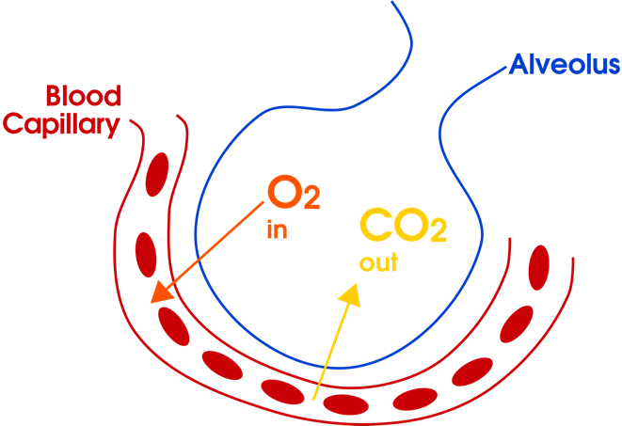

**Imagen tomada de: https://commons.wikimedia.org/w/index.php?curid=46639201**

En esta prueba el paciente inhala una pequeña cantidad de CO, junto con una mezcla de helio y aire mediante una boquilla. El paciente realiza una inhalación rápida hasta alcanzar la capacidad pulmonar total y posterior a aguantar la respiración por 10 segundos, realiza una expiración rápida (volumen residual) y se obtiene una muestra del gas exhalado para realizar el cálculo de la difusión de CO. A través de esta prueba de puede conocer indirectamente el área vascular disponible para el intercambio gaseoso, mediante la capacidad de transferencia de monóxido de carbono. Esta se puede ver vista afectada por el enfisema en la EPOC y su extensión. Para que se manifieste una anormalidad en la prueba es necesario un compromiso mayor al 50% de la membrana alveolo capilar. (13)

* **Indicaciones** (13**):**
* Enfisema moderado a grave
* Disnea o limitación funcional que no corresponde al compromiso del VEF1 (no proporcional al grado de obstrucción)
* **Volúmenes y capacidades pulmonares**

Se realiza mediante la prueba de pletismografía corporal, con la cual se puede obtener el volumen total de gas intratorácico así no esté en contacto con la vía aérea (por ejemplo en las bulas enfisematosas) (14)

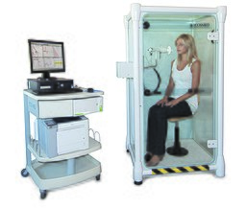

**Imagen tomada de: (https://creativecommons.org/licenses/by-sa/3.0)], from Wikimedia Commons**

Aunque no se realiza de rutina en pacientes con EPOC, vale la pena obtenerla al menos durante la valoración inicial y tiene su indicación cuando la espirometría muestra una disminución en la capacidad vital forzada. Su principio se basa en producto del atrapamiento aéreo se produce un cierre prematuro de las vías aéreas durante la espiración, aumentando el volumen residual y de la capacidad pulmonar total hasta en un 120% de su valor predicho. Por el contrario, si hay una disminución de la capacidad pulmonar total mayor a 80% se debe sospechar un proceso restrictivo. (13)

En un paciente con EPOC, el volumen residual está aumentado y la capacidad inspiratoria, reducida (13,14).

Los volúmenes que son medidos con mayor frecuencia son (15):

* Capacidad Vital (CV): Es el volumen máximo exhalado posterior a una inhalación máxima
* Capacidad residual funcional: Cantidad de remanente en el pulmón tras una respiración habitual.
* Volumen residual: Volumen de aire remanente en el pulmón posterior a una exhalación forzada
* Volumen de reserva espiratoria: es la diferencia entre el volumen residual y capacidad residual funcional
* Capacidad inspiratoria: máxima inspiración desde el final de la inspiración habitual hasta la capacidad pulmonar total.
* Capacidad pulmonar total: Volumen en los pulmones después de una inspiración forzada.

**Indicaciones:** (13,15)

1. Medición de gas atrapado o atrapamiento aéreo.
2. Establecer el diagnóstico de alteración restrictiva
3. Establecer el diagnóstico de alteración mixta (obstructiva y restrictiva)
4. Valoración de riesgo quirúrgico
5. Evaluación de incapacidad laboral
6. Cuantificación del espacio aéreo no ventilado

**Contraindicaciones:** (13)

Son las mismas que se mencionaron en la espirometría.

* **Gasimetría arterial y oximetría de pulso**

Se recomienda realizar gasometría en el paciente con EPOC al inicio de las investigaciones diagnósticas, sobre todo cuando el VEF1 se encuentra reducido por debajo del 40% de su valor teórico. (13)

También ante la sospecha de insuficiencia respiratoria o cardíaca, la cual se caracteriza clínicamente por cianosis central, edemas periféricos o distensión venosa yugular. El diagnóstico de insuficiencia respiratoria se establece cuando la presión arterial de O2 (PaO2) es inferior a 60 mmHg con o sin hipercapnia asociada (presión arterial de CO2 [PaCO2] > 45 mmHg). La monitorización de la saturación arterial de O2 (SaO2) mediante oxímetro de pulso es muy útil para el seguimiento de pacientes y permite ahorrar gasometrías, sobre todo en situación de agudización. La indicación de oxigenoterapia debe basarse, no obstante, en el valor de la PaO2 (mayor a 45 mmHg) y no en el de SaO2 (14).

* **Test de ejercicio y evaluación de la actividad física**

La medición de la reducción en la capacidad de realizar actividad física mediante el test de caminata en 6 minutos la prueba de caminata de carga progresiva es un indicador importante del estado de salud y el pronóstico de la enfermedad (1) ya que proveen una medición objetiva de la dificultad para movilizarse.

1. **Valoración del impacto en la calidad de vida y riesgo de exacerbaciones**

El impacto de la EPOC en la calidad de vida de los pacientes va mucho más allá de la disnea y el compromiso obstructivo evidenciado en la espirometría.

Por lo anterior se han propuesto herramientas disponibles en la práctica clínica, que permiten realizar un análisis del impacto en la calidad de vida y del estado de la enfermedad (1).

Las recomendadas para uso en consultorio por la GOLD (1) son:

1. COPD assesment test (CAT) (<http://www.catestonline.org/english/index_SpainLA.htm>)
2. The COPD Control Questionnarie (http://ccq.nl/)

*Pique en el link enfrente de cada cuestionario para ir al sitio web y conocerlo.*

Aunque con estos cuestionarios no se categoriza a los pacientes en grupos de severidad, si permiten diseñar un tratamiento individualizado y realizar un control del impacto en la calidad de vida con las medidas terapéuticas instauradas (1).

Se recomienda que el clínico o educador en EPOC explique estas herramientas al paciente, para que sean diligenciadas por este antes de ingresar a la consulta.

La exacerbación se refiere a un estado de empeoramiento agudo de los síntomas que requiere uso de terapia adicional a la instaurada y el número de episodios presentados es proporcional al riesgo de padecerlas. Se considera como exacerbador frecuente al paciente que presenta 2 o más episodios por año (1). Trataremos este tema más adelante en este mismo capítulo.

**- BODE y BODEx**

El BODE y BODEx son índices de valoración multidimensional que permite identificar la gravedad de la enfermedad y permiten una aproximación al pronóstico (1). En caso de no tener la caminata en 6 minutos, se puede realizar el BODEx. Sin embargo, este último es útil en EPOC con obstrucción de vía aérea 1 y 2. En todos los pacientes con puntuación BODEx > 5 puntos, se debe realizar test de ejercicio para precisar nivel de gravedad. (16)

Se recomienda seguir al paciente con BODE/BODEx mínimo una vez al año y dos veces al año en los pacientes con mayor gravedad. (7)

# Tabla 6: Índices BODE y BODEx

|  |  |  |  |  |  |
| --- | --- | --- | --- | --- | --- |
| **ÍNDICE BODE** | | | | | |
| Componentes | **Variables** | **Puntuación** | | | |
|  |  | **0** | **1** | **2** | **3** |
| **B** | IMC (kg/m2) | >21 | ≤21 |  |  |
| **O** | FEV1 (%) | ≥65 | 50-64 | 36-49 | ≤35 |
| **D** | Disnea (mMRC)* | 0-1 | 2 | 3 | 4 |
| **E** | 6 minutos (m) | ≥350 | 250 – 349 | ≥150-249 | ≤ 149 |
| Clasificación | **Puntaje** | **Sobrevida a 4 años** | |
|  |  |  | |
| ****1. Leve**** | 0 -2 puntos | 80% | |
| ****2. Moderada**** | 3-4 puntos | 67% | |
| ****3. Grave**** | 5 – 6 puntos | 57% | |
| ****4. Muy grave**** | 7 – 10 puntos | 18% | |

|  |  |  |  |  |  |  |  |  |
| --- | --- | --- | --- | --- | --- | --- | --- | --- |
| **ÍNDICE BODEx** | | | | | | | | |
| Componentes | | **Variables** | | **Puntuación** | | | | |
|  | |  | | **0** | **1** | **2** | | **3** |
| ****B**** | | IMC (kg/m2) | | >21 | ≤21 |  | |  |
| ****O**** | | FEV1 (%) | | ≥65 | 50-64 | 36-49 | | ≤35 |
| ****D**** | | Disnea (mMRC)* | | 0-1 | 2 | 3 | | 4 |
| ****Ex**** | | Exacerbaciones graves | | 0 | 1-2 | ≥3 | |  |
| Clasificación | **Puntaje** | | **Sobrevida a 4 años** | | | |
|  |  | |  | | | |
| ****1. Leve**** | 0 -2 puntos | | 80% | | | |
| ****2. Moderada**** | 3-4 puntos | | 67% | | | |
| ****3. Grave**** | 5 – 6 puntos | | 57% | | | |
| ****4. Muy grave**** | 7 – 9 puntos | | 18% | | | |

Tomado y modificado por el autor de referencia 7 y 16.

1. **Diagnóstico diferencial**

A continuación, se listan las principales entidades que pueden hacer diagnóstico diferencial. Pique sobre cada una para aprender sus puntos más relevantes.

(Por favor diseñarse de tal manera que al hacer clic se despliegue la información)

|  |  |
| --- | --- |
| **Entidad** | **Información para desplegar al hacer clic** |
| **Asma** | * Inicio en etapas tempranas de la vida. * Síntomas de presentación y evolución variable * Sintomatología predominantemente en la noche y en la mañana * Asociación con alergia, rinitis, eczema. * Historia familiar   https://www.aafp.org/dam/AAFP/documents/journals/fpm/COPD-Asthma.pdf |
| **Insuficiencia cardiaca** | * Estertores basales finos a la auscultación * Evidencia de silueta cardiaca agrandada en la radiografía de tórax * Edemas periféricos * Historia de enfermedad coronaria o cardiomiopatía isquémica * Evidencia de restricción de volumen sin obstrucción en las pruebas de función pulmonar     https://www.mitepocwiki.net/glosario/insuficiencia-cardiaca-enfermedad-pulmonar-obstructiva-cronica-epoc/ |
| **Bronquiectasias** | * Volumen de la expectoración muy aumentado * Asociación frecuente a sobreinfección bacteriana * Estertores crepitantes * Hipocratismo digital * Engrosamiento bronquial en la radiografía o Tomografía de tórax.     <https://erj.ersjournals.com/content/45/2/310> |
| **Tuberculosis** | * Presentación a cualquier edad * Infiltrados pulmonares en la radiografía * Confirmación con baciloscopia y/o cultivo * Alta prevalencia local o viaje a áreas de riesgo     http://bdigital.ces.edu.co:8080/repositorio/bitstream/10946/3846/1/Tuberculosis_Enfermedad_Pulmonar.pdf |
| **Bronquiolitis obliterante** | * Presentación en la juventud * Antecedentes de artritis reumatoide * Exposición a humo * Áreas hipodensas en la imagen en expiración de la tomografía de tórax |
| **Pan bronquiolitis difusa** | * Principalmente en hombres no fumadores * Alta asociación con sinusitis crónica * Opacidades nodulares pequeñas centro lobulares, difusas e hiperinsuflación en la tomografía de tórax. |
| (17) | |

1. **Clasificación ABCD para el enfoque terapéutico**

La clasificación de la gravedad de la limitación al flujo del aire en la EPOC se muestra en la Figura 7. Los puntos de corte espirométricos específicos se utilizan con fines de simplificar la clasificación. Cabe señalar que existe una débil correlación entre el VEF1, los síntomas y el deterioro del estado de salud del paciente (1), por esta razón la clasificación actual separa el grado de obstrucción (GOLD 1 2 3 4), de la valoración sintomática del paciente que se realiza en conjunto con la evaluación del riesgo de sufrir exacerbaciones (ABCD).

Figura 7. Modificado de Global Strategy for the Diagnosis, Management, and Prevention of Chronic Obstructive Lung Disease 2019 Report. 2018 Nov 14.

|  |  |  |
| --- | --- | --- |
| **Paso 1. Diagnóstico por espirometría** | **Paso 2. Limitación del flujo aéreo** | |
| VEF1/CVF post broncodilatador < 0.7 | GOLD | VEF1 (%) |
| 1 | 80 |
| 2 | 50 a 79 |
| 3 | 30 a 49 |
| 4 | <30 |

**Paso 3. Evaluación de los síntomas/riesgo de exacerbaciones.**

**Historia de exacerbaciones moderadas o severas**

2 o 1 que requiera hospitalización

0 o 1 que no requiera hospitalización

mMRC 0 – 1

CAT < 10

mMRC 2

CAT 10

**Síntomas**

C

D

A

B

Imagen: Gráfico adaptado de Global Iniciative for Chronic Obstructive Lung Disease GOLD 2019.

Ejemplo para usar la evaluación ABCD:

1. Paciente masculino de 67 años con espirometría que muestra un cociente VEF1/CVF 0.6, VEF 45% del esperado, con una hospitalización en el último año por exacerbación y un CAT de 18 :

* Paso 1: Espirometría con cociente menor a 0.7
* Paso 2: Limitación al flujo aéreo GOLD 3 (45%)
* Paso 3: Una hospitalización en el último año relacionada a exacerbación con un CAT en 18, lo ubica en D.
* **Paciente con EPOC GOLD 3 – D**

1. **Componentes del Tratamiento de la EPOC**

Punto clave: El tratamiento de la EPOC se constituye por componentes farmacológicos y no farmacológicos. Se debe enfocar no solo a los síntomas, sino a disminuir o eliminar los factores de riesgo como el tabaquismo o exposición a contaminantes ambientales, la inmunoprofilaxis, la educación sobre el uso de los tratamientos inhalados, en el reconocimiento de las exacerbaciones y a ofrecer la rehabilitación adecuada para disminuir la progresión del declive funcional



**8.1**

**Enfoque general:**

* Inmunoprofilaxis:

Neumococo: Se recomienda la vacuna polisacárido (PPSV23) para los pacientes con EPOC menores a 65 años que presentan un VEF1 <40% y/o comorbilidades, con un refuerzo a los 5 años. (1,18)

Para los pacientes mayores de 65 años que no han recibido vacunación contra neumococo, se recomienda la aplicación de la vacuna conjugada (PCV13) con posterior aplicación de PPSV23 en un intervalo no mayor de 12 meses. (18)

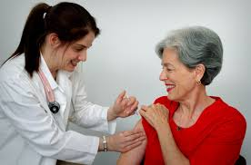

**Imagen tomada de:** [IPTC](https://www.iptc.org/) Photo Metadata. https://pixnio.com/people/female-women/vaccinations-are-readily-available-for-such-common-adult-illnesses-as-influenza-pneumococcal-disease-and-herpes

Influenza: Se recomienda la vacunación anual contra influenza a todos los pacientes independiente del grado de severidad. Esta intervención ha demostrado reducir el número de hospitalizaciones por infección respiratoria del tracto inferior, exacerbaciones y la mortalidad en pacientes con EPOC (recomendación B Gold 2019) (1,19 )

* Cesación de Tabaco: Intervenciones continuas y estructuradas para la cesación de tabaco puede llevar al abandono hasta en un 25% de los casos (1). Esta intervención disminuye la disminución del VEF1 (20) y se fundamenta en manejo farmacológico con terapia de reemplazo de nicotina, bupropion y vareniciclina; y consejería y terapia comportamental.

Esta estrategia es conocida como intervención breve (las 5 As) y el Ministerio de Salud y Protección Social recomienda la aplicación de los tres primeros pasos en el transcurso de cualquier consulta. (21)

https://www.minsalud.gov.co/sites/rid/Lists/BibliotecaDigital/RIDE/VS/PP/ENT/abece-consejeria-breve.pdf

# Tabla 7.

|  |  |
| --- | --- |
| Paso | Estrategia |
| 1. Averiguar | Identificar consumidores de tabaco interrogando de manera respetuosa en cada consulta y generando el registro correspondiente en la historia clínica. |
| 2. Asesorar | Aconsejar a todos los consumidores de tabaco el dejar de fumar. Esta intervención debe tener información clara, amistosa y oportuna. |
| 3. Apreciar | Valorar la disponibilidad a abandonar el consumo de tabaco. Se pregunta al consumidor si tiene voluntad de abandonar el tabaco en un tiempo determinado. |
| 4. Ayudar | Ofrecer ayuda en la estructuración de un plan para dejar de fumar. |
| 5. Arreglar | Agendar control de seguimiento o remitir a un especialista si es necesario. |

Tabla modificada por el autor de: Global Strategy for the Diagnosis, Management, and Prevention of Chronic Obstructive Lung Disease 2019 y del ABCÉ Cesación del consume de Tabaco: Consejería breve. Ministerio de Salud y Protección social.

* Educación: Se debe proveer educación adecuada en: (1,7,22)
  + Disminución de la exposición a factores de riesgo

Link a Videos sobre uso de dispositivos: **Propongo estos videos tomado de youtube y recomendados por el Ministerio de Salud Colombiano (sin contenido comercial):**

* **Video-clip: Uso adecuado de los inhaladores de dosis medida** [**https://youtube.com/watch?v=iyo7-pbFeIM**](https://youtube.com/watch?v=iyo7-pbFeIM)
* **Video-clip: Uso adecuado de los inhaladores de dosis medida con inhalocámara https://youtube.com/watch?v=Ru3n4gYLhPs**
* **Video-clip: Uso adecuado de los inhaladores de polvo seco https://youtube.com/watch?v=gu0EYVasP0I**

** Acerca de este punto, los vídeos de los dispositivos sugeridos serán entregados por los laboratorios de acuerdo a información recibida por el Dr. Mauricio Rodríguez

* + Reconocimiento y manejo de las exacerbaciones
  + Manejo de la disnea
  + Uso de la oxigenoterapia
  + Decisiones de fin de vida
* Nutrición: Se debe animar al paciente a llevar una dieta saludable para mantener un índice de masa corporal entre 21 y 24.9, ya que en los pacientes con sobrepeso y obesidad se aumenta la disnea y los pacientes con IMC < a 21 pueden tener caquexia pulmonar, con debilidad diafragmática y sobrevida reducida. En relación a lo anterior, el índice BODE, que realiza una valoración multidimensional pronóstica para realizar 1 a 2 veces por año, utiliza el IMC cuando no se tiene una caminata en 6 minutos, le da un punto a los pacientes que tengan un IMC < 21 (22)

**8.2. Manejo farmacológico de la EPOC estable**

La base del tratamiento de la EPOC son los broncodilatadores, ya que producen la relajación del musculo listo bronquial, aumento del calibre de la vía aérea y disminución de la resistencia del flujo espiratorio con incremento del VEF1. (1)

Estos medicamentos son administrados de manera regular por vía inhalada para disminuir el impacto de los síntomas. Para el mantenimiento, la elección recomendada son los broncodilatadores de larga duración, ya que los de corta duración se reservan principalmente para episodios de agudización. (1)

A continuación, se describen las características farmacológicas más importantes de los medicamentos en inhaloterapia usados en el manejo de la EPOC (Tabla 9):

# Tabla 9. Características de los principales fármacos usados en la EPOC.

|  |  |  |  |
| --- | --- | --- | --- |
| **Grupo** | **Tipo** | **Mecanismo de acción principal** | **Efectos adversos** |
| **Broncodilatadores** | Agonistas beta adrenérgicos | Interacción con los receptores beta 2 aumentando los niveles de AMP cíclico, lo cual disminuye los niveles de calcio intracelular y disminuye la fosforilación de la miosina. (23)  Inhibición de la liberación de mediadores por las células inflamatorias, reducción de la permeabilidad vascular e incremento del aclaramiento mucociliar.(24) | Temblores, taquicardia, hipocalemia, alteración de la relación ventilación/perfusión, alteraciones metabólicas en lípidos, glucosa e insulina. (23) |
| Antagonistas muscarínicos | Antagonismo competitivo con la acetilcolina endógena por bloqueo predominante de receptores M1 y M3. Esto disminuye el tono vagal y la broncoconstricción. (23)  Disminución de la producción bronquial de moco. (23) | Sequedad de boca, sensación amarga en boca, glaucoma, broncoconstricción paradójica. (23) |
| Metilxantinas | Inhibición no se selectiva de la fosfodiesterasa. (23)  Antagonista del receptor de la adenosina. (23)  Liberación de interleucina 10. (23)  Efectos sobre la apoptosis y la transcripción de genes. (23) | De acuerdo a concentración plasmática: Cefalea, náuseas, vomito, dolor abdominal, ansiedad, arritmias. (23) |
| **Corticoides inhalados** | - | Unión al Receptor de Glucocorticoide (GR) intra citosólico, disminuyendo la transcripción de compuestos proinflamatorios como el AP-1 y el NF-kB. (23) | Supresión del eje hipotálamo -hipófisis- suprarrenal (dependiendo de la dosis y tiempo de uso), osteoporosis, cataratas, glaucoma, diabetes, dislipidemias, neumonía, candidiasis orofaríngea, disfonía, tos. (23) |
| **Inhibidores de la fosfodiesterasa** | - | Incremento del AMP cíclico intracelular.  Modulación de la actividad inflamatoria por efecto sobre mastocitos, eosinófilos, neutrófilos, linfocitos T y macrófagos. | Náuseas y vomito. |

A continuación se presentan las pautas de manejo según la clasificación de severidad multivariable de la enfermedad ABCD y el seguimiento de la enfermedad: (1)

# Figura 8. Algoritmo de manejo de la EPOC

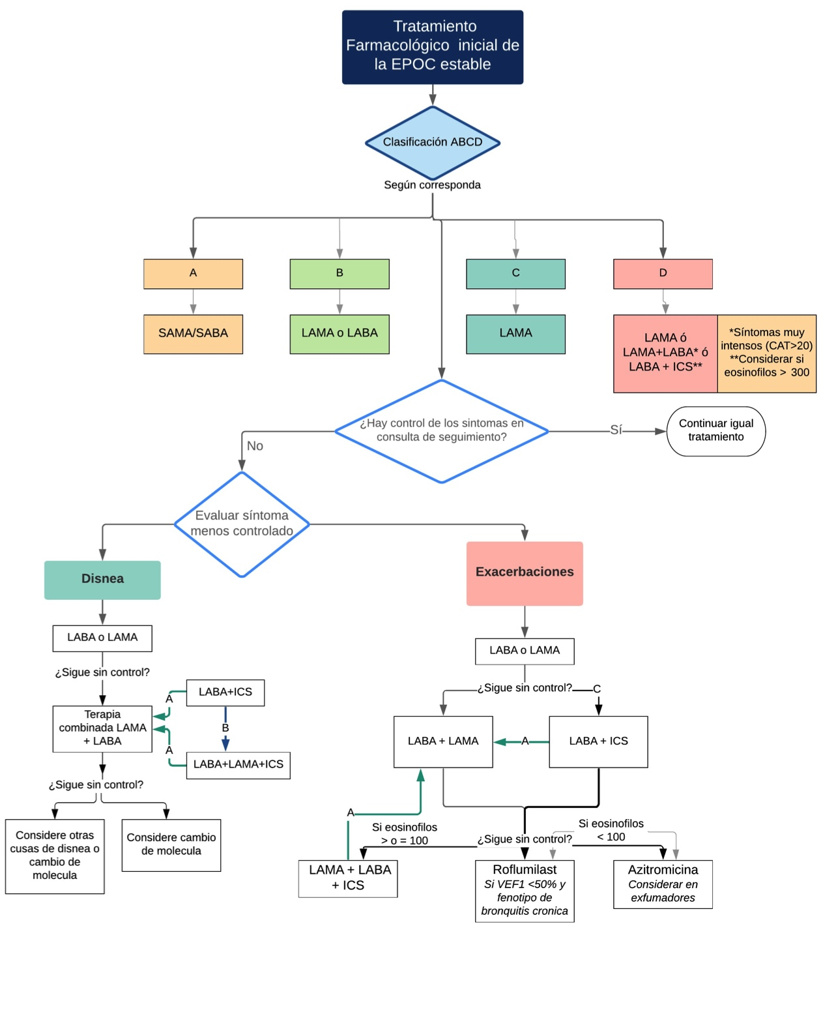

|  |
| --- |
| *Abreviaciones usadas: SAMA: Antimuscarínicos de acción corta; SABA: B2 agonistas de acción corta; LAMA: Antimuscarínicos de acción prolongada; LABA: B2 agonistas de acción larga; ICS: Corticoide inhalado.*  ⬅A Des escalonar: Cuando el corticoide no tiene una indicación adecuada, se presentan efectos adversos o falta de respuesta.  ⬇B Si el paciente viene recibiendo combinación LABA+ICS en la valoración inicial y no hay respuesta, escalonar a terapia triple LABA+LAMA+ICS  ➔ Considerar en Eosinófilos iguales o mayores a 300 o si los eosinófilos son igual o mayor a 100 asociado a dos exacerbaciones moderadas o a una hospitalización. |

*Tomada y modificado por el autor de* Global Strategy for the Diagnosis, Management, and Prevention of Chronic Obstructive Lung Disease 2019 Report. 2018 Nov 14. Pág. 92-93

Se recomienda realizar la clasificación al inicio del tratamiento según el esquema ABCD, para diseñar mejor los objetivos del mismo (1).

* Pacientes del grupo A: Tienen síntomas controlados o mínimos y bajo riesgo de exacerbación. El inicio de tratamiento es con broncodilatadores de acción corta o larga. Si la respuesta es satisfactoria en el control de los síntomas, continuar manejo.(1)
* Pacientes del grupo B: Son más sintomáticos con bajo riesgo de exacerbación. Su tratamiento inicial puede ser con broncodilatadores de acción prolongada LAMA o LABA solos o en combinación LAMA/LABA según el control de síntomas y la severidad de la disnea(1,7).
* Pacientes del grupo C: Tienen síntomas más controlados, pero presentan alto riesgo de exacerbación. Se recomienda inicio de monoterapia con LAMA (1).
* Pacientes del grupo D: Tienen más síntomas y a su vez un alto riesgo de exacerbación. La terapia de inicio puede ser con LAMA. Sin embargo la combinación de LAMA/LABA se debe iniciar si los síntomas son muy severos (CAT >20) o la disnea compromete de manera importante la calidad de vida y la funcionalidad del paciente.
* En pacientes con asociación con asma/EPOC o conteo de eosinófilos ≥ 300 Se recomienda corticoide inhalado (ICS) asociado a LABA. (1,7)

Una vez se instaura el tratamiento inicial con la inhaloterapia recomendada (Ver Tabla 10), se debe realizar seguimiento y toma de decisiones, como lo ilustra la figura 8, de acuerdo al control de la disnea y la necesidad de prevención de exacerbaciones.

Punto clave: Recordar en la revaloración no buscar únicamente el escalonamiento terapéutico. También se debe evaluar la técnica adecuada en el uso del dispositivo, la exposición a los factores de riesgo y la presencia de comorbilidades psíquicas y somáticas.



# Tabla 10. Inhalo terapia usada en la EPOC.

|  |  |  |
| --- | --- | --- |
| **Nombre Genérico** | **Presentación** | **Dosis** |
| *Beta2 agonistas de acción corta (SABA)* | | |
| **Salbutamol** | - 100 - 200 mcg (MDI, DPI, SPN) | - Crisis aguda: 1 a 2 puff a necesidad  - Mantenimiento: 1-2 puff 4 veces día |
| **Terbutalina** | - 400 – 500 mcg (DPI) | - Agudo: 1 a 2 inhalaciones a necesidad máximo 6 al día |
| *Antimuscarínicos de corta acción (SAMA)* | | |
| **Bromuro de ipratropio** | . 20 mcg – 40 mcg (MDI, SPN) | 2 puff 3 a 4 veces día |
| *Productos Combinados SABA - SAMA* | | |
| **Bromuro de ipratropio + fenoterol hidrobromuro** | - 250mcg + 500mcg/ml (SPN) | 3 a 6 aplicaciones al día |
| **Bromuro de ipratropio + Salbutamol sulfate** | - 0.2mg + 1 mg /ml (SPN) | 1 inhalación 4 veces día. |
| *Beta2 agonistas de larga acción* | | |
| **Maleato de indacaterol** | - 150mcg (DPI) | 150mcg al día |
| **Salmeterol** | - 50mcg (MDI, DPI) | - 50mcg dos veces día |
| **Formoterol** | - 6 y 12 mcg (DPI)  - 12mcg (SPN) | 12 a 24 mcg dos veces al día |
| *Antimuscarínicos de larga acción (LAMA)* | | |
| **Bromuro de Aclinidio** | - 400 mcg (MDI, DPI) | - 400 mcg dos veces día |
| **Bromuro de glicopirronio** | - 50mcg (DPI) | - 50mcg al día |
| **Bromuro de tiotropio** | - 2.5 - 18mc (DPI, SMI) | -18mcg día  - 5 mcg día |
| **Bromuro de umecledinio** | - 62.5mcg (DPI) | 62.5mcg al dìa |
| *Combinación de Corticoide inhalado (IC) con LABA* | | |
| **Formotetol fumarato con budesonida** | -200mcg/6mcg; 400mcg/12mcg (DPI)  - 200mcg/6mcg (MDI) | 400mcg/12mcg dos veces día |
| **Furoato de fluticasona con vilanterol** | -100mcg/25mcg; 200Mcg/25mcg (DPI) | - 100mcg/25 mcg una vez al día |
| **Salmeterol con fluticasona** | - 125/25mcg y 250/25mcg (MDI, DPI) | 125/25mcg o 250/25mcg dos veces día |
| *Combinación LAMA+LABA* | | |
| **Aclidinio + furoato de fomoterol** | - 400/12mcg (DPI) | 400/12mcg dos veces día |
| **Indacaterol + glicopirronio** | - 110/50 mcg (DPI) | 110/50 mcg una vez al día |
| **Tiotropio + olodaterol** | - 2.5/2.5 mcg (SMI) | 5/5mcg al día |
| **Umecledinio + vilanterol** | - 62.5/25 mcg (DPI) | 62.5/25 mcg al día |
| **Modificado por el autor de referencias 1 y 25**  **Abreviaciones: MDI: metered dose inhaler ( Inhalador dosis medida); DPI: Dry powder inhaler (inhalador de polvo seco); SMI: Soft mist inhaler (inhalador de niebla fina); SPN: Solución para nebulizar** | | |

**9. Manejo de Exacerbaciones**

Como ya se ha mencionado anteriormente, una exacerbación de la EPOC se refiere a un estado de empeoramiento agudo de los síntomas de la enfermedad, presentándose un aumento de la disnea, la tos y el volumen y/o purulencia de la expectoración. Como consecuencia se desencadena en la necesidad de terapia adicional o cambios en el manejo de la EPOC estable. (1,7)

Clásicamente, se ha identificado a las exacerbaciones por aumento de la tos, de la disnea y expectoración purulenta. También se presentan sibilancias, dolor torácico y síntomas de infección de vía aérea superior (1,26)

Figura 8. (Elaboración propia).

|  |
| --- |
| Tabla 11 Factores de Riesgo de las Exacerbaciones (1, 7, 27) |
| * Contaminación atmosférica * Tabaquismo * Limitación severa del flujo aéreo * Bronquiectasias * Conteo de eosinófilos >300 cel/ul * Exacerbaciones previas * Presencia de comorbilidades (HTA, dislipidemia, depresión, entre otras) |

# Tabla 12

|  |  |
| --- | --- |
| Factores desencadenantes de exacerbaciones (27, 28) | |
| Infecciones virales (50%) | * Rhinovirus * Influenza * Parainfluenza * Coronavirus * Adenovirus * Virus sincitial respiratorio * Picornavirus * Metapneumovirus |
| Infecciones Bacterianas (20%) | * H. Influenzae * S pneumoniae * M catarrhalis * Staphyloccocus aureus * P. aureoginosa |
| Infecciones por gérmenes atípicos | * Mycoplasma pneumoniae * Chlamidia pneumoniae |
| Contaminantes ambientales (10%) | * Dióxido de nitrógeno * Partículas de polución (PM 2.5) * Dióxido de sulfuro |
| Sin causa identificada (20%) |  |

**9.1 Manejo de las exacerbaciones**

Se debe identificar la severidad de la exacerbación para definir manejo intrahospitalario o ambulatorio. Si uno de los siguientes puntos se encuentra presente se debe remitir al paciente para hospitalización (1):

1. Empeoramiento de los síntomas: Disnea en reposo, frecuencia respiratoria elevada, saturación de oxígeno por debajo de lo esperado para la altura, alteración del estado de conciencia.
2. Falla respiratoria aguda (> 30 respiraciones por 1 minuto, uso de musculatura accesoria, hipoxemia e hipercarbia)

# Tabla 13

|  |  |
| --- | --- |
| **Manejo Farmacológico (1)** | |
| **Broncodilatadores** | * SABA y/o * SAMA |
| **Corticoesteroides** | -Oral  - intravenosos |
| **Antibióticos** | - Según germen aislado |
| **Oxigeno terapia** | * Soporte ventilatorio no invasivo * Soporte ventilatorio invasivo |
| **Abreviaciones:** SAMA: Short action muscarinic antagonist (Antimuscarínico de acción corta); SABA: Short action beta agonist (betas  agonistas de corta acción) | |

**REFERENCIAS CAPÍTULO 2**

(1) Global Strategy for the Diagnosis, Management, and Prevention of Chronic Obstructive Lung Disease 2019 Report. 2018 Nov 14.

(2) Alonso JLI, Paredes CM. Enfermedad pulmonar obstructiva crónica (EPOC). Medicine - Programa de Formación Médica Continuada acreditado 2018 Oct;12(63):3699-3709.

(3) Hanania NA, Mullerova H, Locantore NW, Vestbo J, Watkins ML, Wouters EF, et al. Determinants of depression in the ECLIPSE chronic obstructive pulmonary disease cohort. American Journal of Respiratory and Critical Care Medicine 2011 Jan 1,;183(5):604-11.

(4) Yohannes AM, Alexopoulos GS. Depression and anxiety in patients with COPD. European respiratory review : an official journal of the European Respiratory Society 2014 Sep;23(133):345-349.

(5) Siu AL, Bibbins-Domingo K, Grossman DC, Davidson KW, Epling JW, García FAR, et al. Screening for Chronic Obstructive Pulmonary Disease: US Preventive Services Task Force Recommendation Statement. JAMA 2016 Apr 5,;315(13):1372-1377.

(6) Qaseem A, Wilt TJ, Weinberger SE, Hanania NA, Criner G, van der Molen T, et al. Diagnosis and Management of Stable Chronic Obstructive Pulmonary Disease: A Clinical Practice Guideline Update from the American College of Physicians, American College of Chest Physicians, American Thoracic Society, and European Respiratory Society. Annals of Internal Medicine 2011 Aug 2,;155(3):179-192.

(7) Londoño D, García OM, Celis C, Giraldo M, Casas A, Torres C, et al. Guía de práctica clínica basada en la evidencia para la prevención, diagnóstico, tratamiento y seguimiento de la enfermedad pulmonar obstructiva crónica (EPOC) en población adulta. Acta Médica Colombiana 2014;39(2 SI (2)):5-49.

(8) ABECÉ- Detección temprana de la enfermedad pulmonar obstructiva crónica – EPOC. Subdirección de Enfermedades no Transmisibles, Dirección de Promoción y Prevención. Ministerio de Salud y Protección social. 2017, May 2. Disponible en: https://www.minsalud.gov.co/sites/rid/Lists/BibliotecaDigital/RIDE/VS/PP/ENT/abece-deteccion-temprana-epoc.pdf.

(9) Londoño D, Acero R, Piotrostananalsky A, Correa N, Güel LF, Correa X, et al. Uso E Interpretación De La Espirometria, Convenio 519 de 2015. Ministerio de Salud y Protección Social y la Organización Panamericana de la Salud , agosto de 2016.

(10) Moore VC. Spirometry: step by step. Breathe 2012;8(3):232-240.

(11) Allan L Coates, Brian L Graham, Robin G McFadden, Colm McParland, Dilshad Moosa, Steeve Provencher, et al. Spirometry in Primary Care. Canadian respiratory journal 2013;20(1):13-22

(12) Cimas Hernando E, Pérez Fernández JI. Técnica e interpretación de espirometría en atención primaria. Editorial Luzán 2003;5.

(13) Claudia Vargas-Domínguez, Laura Gochicoa-Rangel, Mónica Velázquez-Uncal, Roberto Mejía-Alfaro, Juan Carlos Vázquez-García, Rogelio Pérez-Padilla, et al. Pruebas de función respiratoria, ¿cuál y a quién? NCT Neumología y Cirugía de Tórax 2011 Mar 21,;70(2):111-117.

(14) Marín Trigo JM. Principales parámetros de función pulmonar en la enfermedad pulmonar obstructiva crónica (EPOC). Atención Primaria 2003 Jan 1,;32(3):169-176

(15) Guerrero-Zúñiga Selene, Vázquez-García Juan Carlos, Gochicoa-Rangel Laura, Cid-Juárez Silvia, Benítez-Pérez Rosaura, del-Río-Hidalgo Rodrigo et al . Pletismografía corporal: recomendaciones y procedimiento. Neumol. cir. torax [revista en la Internet]. 2016 Dic [citado 2019 Mar 03] ; 75( 4 ): 296-307. Disponible en: http://www.scielo.org.mx/scielo.php?script=sci_arttext&pid=S0028-37462016000400296&lng=es.

(16) Celli BR, Cote CG, Marin JM, Casanova C, Montes de Oca M, Mendez RA, et al. The body-mass index, airflow obstruction, dyspnea, and exercise capacity index in chronic obstructive pulmonary disease. N Engl J Med 2004;350(10):1005-1012.

(17) Celli BR, Decramer M, Wedzicha JA, Wilson KC, Agustí A, Criner GJ, et al. An Official American Thoracic Society/European Respiratory Society Statement: Research Questions in Chronic Obstructive Pulmonary Disease. American Journal of Respiratory and Critical Care Medicine 2015 Jan 1,;191(7):e27.

(18) Musher D. Pneumococcal vaccination in adults. Post TW, ed. UpToDate. Waltham, MA: UpToDate Inc. [https://www.uptodate.com](https://www.uptodate.com/). (Visitado febrero 3 de 2019)

(19) Wongsurakiat P, Maranetra KN, Wasi C, et al. Acute respiratory illness in patients with COPD and the effectiveness of influenza vaccination: a  randomized controlled study. Chest 2004; 125:2011.

(20) Anthonisen NR, Connett JE, Murray RP. Smoking and lung function of Lung Health Study participants after 11 years. Am J Respir Crit Care Med 2002; 166:675.

(21) ABECÉ- Cesación del Consumo de tabaco: Consejería Breve. Subdirección de Enfermedades no Transmisibles, Dirección de Promoción y Prevención. Ministerio de Salud y Protección social. 2018, Sep 16. Disponible en: <https://www.minsalud.gov.co/sites/rid/Lists/BibliotecaDigital/RIDE/VS/PP/ENT/abece-consejeria-breve.pdf>

(22) Fergurson G, Make B. Management of stable chronic obstructive pulmonary disease. Post TW, ed. UpToDate. Waltham, MA: UpToDate Inc. [https://www.uptodate.com](https://www.uptodate.com/). (Visitado febrero 3 de 2019)

(23) Barnes PJ. Pulmonary Pharmacology. In: Brunton LL, Hilal-Dandan R, Knollmann BC, editors. Goodman & Gilman's: The Pharmacological Basis of Therapeutics, 13e New York, NY: McGraw-Hill Education; 2017.

(24) Ferreiro A, Rodríguez González-Moro JM, de Lucas Ramos P. Agonistas adrenérgicos β2 y corticoides. Archivos de Bronconeumología 2007;43(43):11-17.

(25) Chronic Obstructive Pulmonary Disease (COPD): Diagnosis and Management. Guidelines and Protocols Advisory Committee, British Columbia Medical Association 2017 Feb 22. Available at: <https://www2.gov.bc.ca/gov/content/health/practitioner-professional-resources/bc-guidelines/copd>.

(26) Wedzicha JA, Mackay AJ, Singh R. COPD exacerbations: impact and prevention. Breathe 2013;9(6):434-440

(27) Viniol C, Vogelmeier CF. Exacerbations of COPD. European respiratory review : an official journal of the European Respiratory Society 2018 Mar 31,;27(147):170103.

(28). Sapey E, Stockley RA. COPD exacerbations . 2: aetiology. Thorax 2006;61(3):250-258.